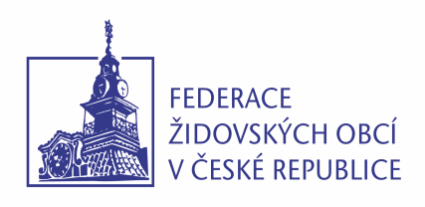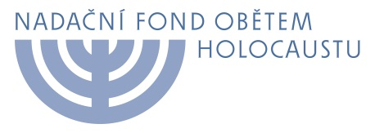

Oznámení tisku

Vzpomínkové setkání v Senátu u příležitosti Dne památky obětí holocaustu
a předcházení zločinům proti lidskosti
27. 1. 2014, Hlavní sál Senátu Parlamentu ČR

Federace židovských obcí v České republice a Nadační fond obětem holocaustu ve spolupráci s kanceláří Senátu Parlamentu ČR pořádají již podeváté vzpomínkové setkání u příležitosti Dne památky obětí holocaustu a předcházení zločinům proti lidskosti v Hlavním sále Senátu Parlamentu ČR, a to dne 27. 1. 2014 pro pozvané hosty.
Záštitu nad slavnostním setkáním převzal předseda Senátu Parlamentu ČR pan Milan Štěch, který pronese k hostům projev; projev pronesou dále: Jaroslava Jermanová, místopředsedkyně Poslanecké sněmovny Parlamentu ČR, Luděk Eliáš, bývalý vězeň nacistického tábora Auschwitz-Birkenau a Jana Horváthová, ředitelka Muzea romské kultury v Brně. Koncertní skladby Sergeje Prokofjeva a Franze Liszta přednese česká klavíristka Božena Steinerová.

27. leden, den, kdy byl v r. 1945 osvobozen koncentrační a vyhlazovací tábor Osvětim, je mezinárodním společenstvím připomínán jako „Den holocaustu“, od r. 2004 je v ČR státem uznaným významným dnem, o rok později jej vyhlásila Organizace spojených národů jako Mezinárodní den uctění památky obětí holocaustu.

Každoročně se slavnostního setkání účastní přeživší nacistických koncentračních táborů, zástupci organizací, které sdružují bývalé vězně a vězenkyně (jako je např. Terezínská iniciativa, Historická skupina Osvětim, Ukrývané děti a další), arcibiskup pražský, vrchní zemský rabín, velvyslankyně a velvyslanci a další významné osobnosti kulturního, politického a náboženského života.

Petr Papoušek Marta Malá
předseda ředitelka
Federace židovských obcí v ČR Nadačního fondu obětem holocaustu

V Praze 16. 1. 2014
Program na str. 2
Kontakty:

Alena Ortenová, Federace židovských obcí v ČR
+420 224800824, 604206857
alena.ortenova@fzo.cz

Marta Malá, Nadační fond obětem holocaustu
tel. 224 261 615, mala@fondholocaust.cz

Senát, tiskové odd.: Eva Davidová
davidovae@senat.cz

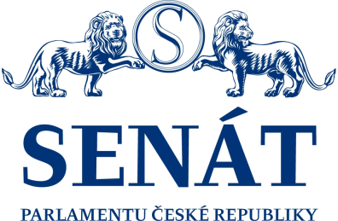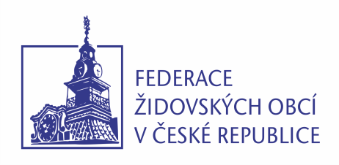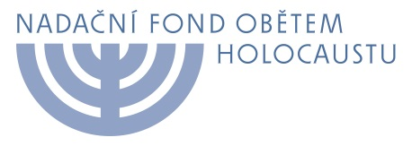

Den památky obětí holocaustu a předcházení zločinům proti lidskosti

Slavnostní setkání v Senátu 27. ledna 2014

10,00 uvítání: Petr Papoušek,
předseda Federace židovských obcí v České republice

projev Milana Štěcha,
předsedy Senátu Parlamentu ČR

projev Jaroslavy Jermanové,
místopředsedkyně Poslanecké sněmovny Parlamentu ČR

Sergej Prokofjev: Sonáta č. 6 A-dur, 1. věta
Božena Steinerová, klavír

projev Luďka Eliáše, bývalého vězně nacistického tábora Auschwitz-Birkenau

projev Jany Horváthové, ředitelky Muzea romské kultury v Brně

Franz Liszt: Années de Pelerinaget I., č.6 - Valée D´Obermann
Božena Steinerová, klavír

závěrečné slovo Petra Papouška, předsedy Federace židovských obcí

11,00-12,30 neformální setkání hostů v historických prostorách Senátu
20 minut pro média

Kontakty:

Alena Ortenová, Federace židovských obcí v ČR
+420 224800824, 604206857
alena.ortenova@fzo.cz

Marta Malá, Nadační fond obětem holocaustu
tel. 224 261 615, mala@fondholocaust.cz

Senát, tiskové odd.: Eva Davidová
davidovae@senat.cz

